一、是非題：
- 132小時＝5日22小時
- 8日21小時是213小時
- 4時1分－2時19分＝1時18分
- 6日18時＋2日7時＝9日1時
- 偉強花了1小時15分寫作業，「1小時15分」指的是一段時間。
- 媽媽在下午「1時10分」出門買菜，經過「2小時5分」才回家，前者指的是時刻，後者指的是時間。
- 從上午10時48分到下午4時34分，經過了6時14分。
- 從桃園坐火車到臺北需要45分鐘，美琪下午1時4分下車，所以她是在上午12時19分上車的。
- 小新從上午11時46分彈鋼琴，彈了2小時25分後，此時的時間是下午1時11分。
- 思暐下午3時45分開始上英文課，一堂英文課長1小時30分，思暐在下午5時15分下課。
二、選擇題：
- 姍姍花了472分鐘看完一本小說，是幾小時幾分？
（①8小時22分 ②7小時2分 ③7小時52分 ④7小時42分）
- 126小時是幾日幾小時？（①3日16小時 ②4日6小時 ③4日16小時 ④5日6小時）
- 2634秒是幾分幾秒？（①43分14秒 ②43分54秒 ③44分4秒 ④44分24秒 ）
- 柏軒這個月打工總時數是9日5小時，柏毅比柏軒少2日12小時，柏毅這個月的打工總時數是幾日幾小時？（①11日17小時 ②8日17小時 ③7日17小時 ④6日17小時）
- 「8日－5日14時」是多少？（①3日20時 ②3日10時 ③2日10時 ④2日20時 ）
- 敏書從家裡走到公園要20分43秒，從公園走到超市要11分39秒。敏書從家裡出發經過公園到超市要走多久？（①32分22秒 ②22分32秒 ③25分4秒 ④11分4秒）
- 毓恩這個月上班19日8小時，雅玲比毓恩多4日23小時，雅玲這個月上班時數是幾日幾小時？
（①24日7小時 ②18日7小時 ③15日9小時 ④14日9小時 ）
- 下列何者表示一段時間？﹙①5小時 ②上午5時 ③下午5時30分 ④中午12時﹚
- 下列何者表示一個時刻？﹙①下午5時27分 ②3小時10分 ③1日12小時 ④15分30秒﹚
- 從上午8時20分到下午1時30分，共經過了多少時間？﹙①5小時50分 ②5小時10分 ③3小時10分 ④1日12小時﹚
- 影集開始播放的時間是上午9時40分，結束的時間是下午4時25分，這部影集共播放了多少時間？
（①14小時5分 ②13小時5分 ③6小時45分 ④6小時35分 ）
- 莉勻從新竹到宜蘭旅遊，去程花了2小時40分，回程大塞車，花的時間是去程的3倍，莉勻回程花了多少時間？
（①9小時 ②8小時30分 ③8小時 ④7小時20分 ）
- 弘達家附近發布停水通知，從上午3時35分到下午7時24分，共經過了多久？
（①15小時59分 ② 15小時49分 ③13小時49分 ④10小時59分 ）
- 媽媽上午7時43分出門上班，下午6時28分回到家，媽媽外出的時間有多長？
（①10小時45分 ②11小時45分 ③13小時11分 ④14小時11分 ）
- 現在是上午9時6分，經過7小時13分後，是下午幾時幾分？
（①5時19分 ②4時19分 ③3時19分 ④2時19分 ）
- 宇臻到百貨公司逛街，上午11時32分進入百貨公司，經過5小時29分後離開百貨公司，宇臻離開的時間是下午幾時幾分？
（①5時11分 ②5時1分 ③4時31分 ④4時11分 ）
- 現在是上午5時21分，2小時49分後是上午幾時幾分？
（①8時10分 ②4時32分 ③3時10分 ④2時32分 ）
- 分針走1大格是多少小時？﹙①$\frac{1}{\text{60}}$小時②小時 ③$\frac{1}{\text{12}}$小時 ④$\frac{1}{8}$小時﹚
- 一部卡通長1小時15分，從下午5時30分開始播出，何時會結束？﹙①上午6時15分 ②下午7時15分 ③下午6時45分 ④上午5時10分﹚
- 現在是下午8時49分，38小時前是昨天的什麼時候？
（①下午6時49分 ②下午4時49分 ③上午6時49分 ④上午4時49分 ）
三、填填看：
- 妹妹每天游泳4小時35分，是﹙ ﹚分鐘。
- 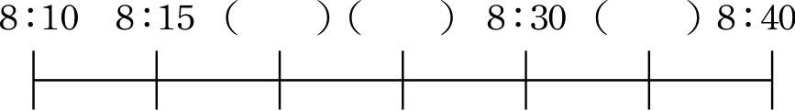
- 阿昌在上午8時25分走出家門，到學校時是上午8時50分，阿昌走了﹙ ﹚分鐘。
- 郵局營業的時間是從上午8時到下午5時，郵局一天營業﹙ ﹚小時。
- 姐姐在速食店打工，從上午10時30分工作到下午4時，姐姐工作了﹙ ﹚小時﹙ ﹚分。
- 上午11時20分到下午1時35分，經過了﹙ ﹚小時﹙ ﹚分。
- 從6時45分到7時15分，長針走了﹙ ﹚大格，也就是經過了﹙ ﹚小時﹙ ﹚分鐘。
- 從今天9時到今天23時，共經過（ ）小時。
- 從上午11時到下午11時，共經過（ ）小時。
- 林阿姨昨天下午10時上床睡覺，睡了8小時，她起床的時間是上午（ ）時。
- 新竹站上午9時25分的火車，開往臺北車站共要花1小時30分，火車到達臺北車站是上午﹙ ﹚時﹙ ﹚分。
- 上午8時40分經過50分鐘後，是﹙ ﹚午﹙ ﹚時﹙ ﹚分。
- 姐姐和同學約在上午11時30分逛街，抵達目的地需要45分鐘，姐姐必須﹙ ﹚時﹙ ﹚分出發，才能準時到達。
- 從昨天21時到今天13時，共經過（ ）小時。
- 從昨天下午10時到今天上午6時，共經過（ ）小時。
- 今天中午12時到明天上午5時，共經過（ ）小時。
- 有一卷錄音帶可播放長度是55分鐘，從10時10分開始播，﹙ ﹚時﹙ ﹚分會播放完畢。
四、看圖做做看：
- 填填看，並在鐘面上畫畫看：
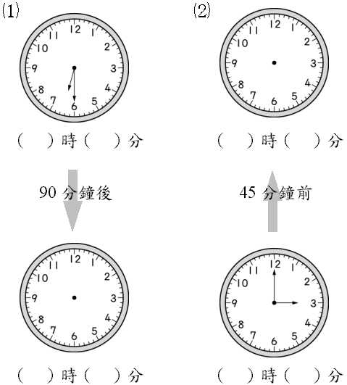
- 填填看，並在鐘面上畫畫看：
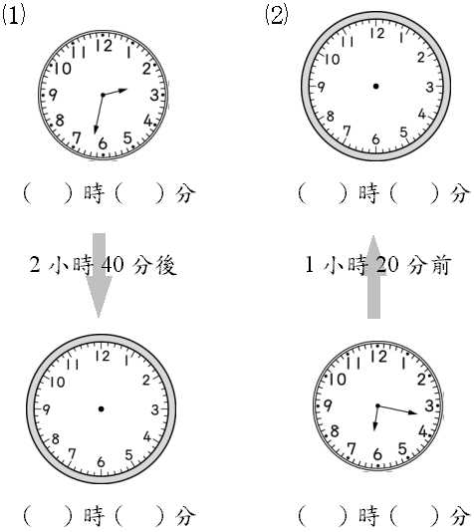
- 填填看，並在鐘面上畫畫看：
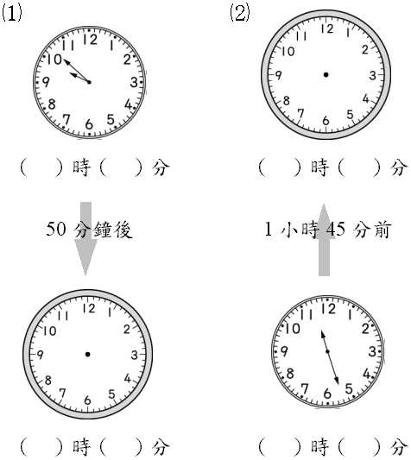
五、看圖填填看：
- 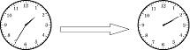
經過( )分鐘，分針走了( )大格。
- 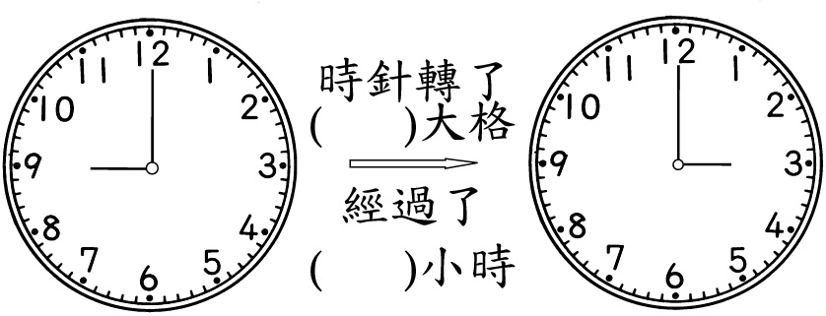
- 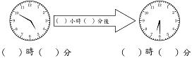
- 看鐘面圖填填看：
從上午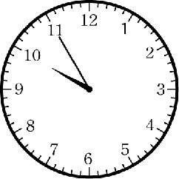到下午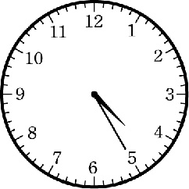共經過﹙ ﹚小時﹙ ﹚分。
- 從上午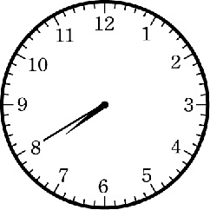到上午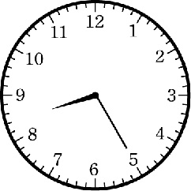共經過﹙ ﹚分鐘，是﹙ ﹚小時。
- 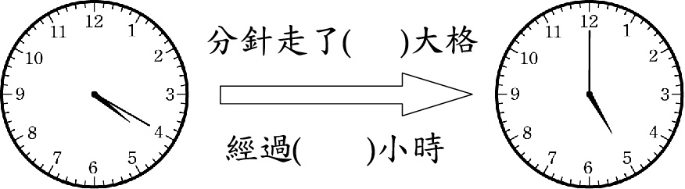
- 上午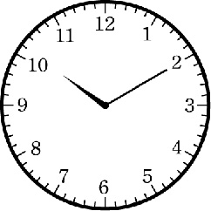的25分鐘前是﹙ ﹚午﹙ ﹚時﹙ ﹚分。
- 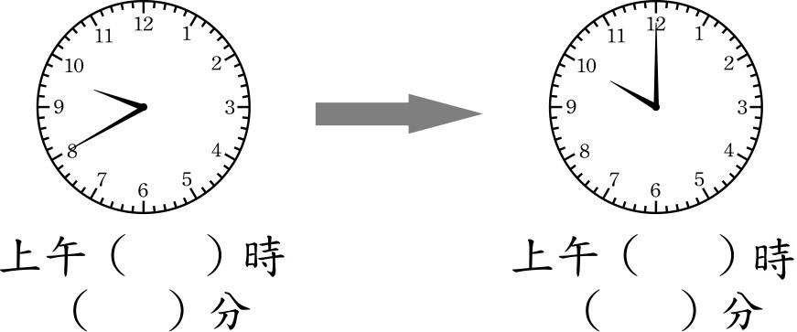
分針經過﹙ ﹚大格，是﹙ ﹚分鐘。
- 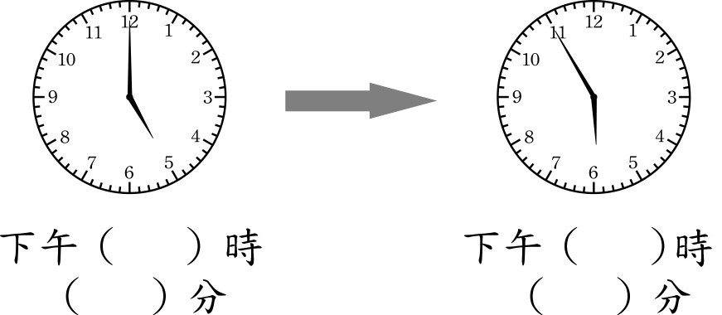
經過﹙ ﹚分鐘
- 下午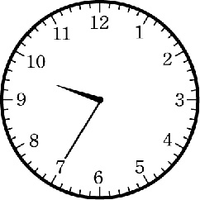的6小時10分前，是﹙ ﹚午﹙ ﹚時﹙ ﹚分。

一、應用題：
- 爺爺參加7日7小時的環島旅行，是幾小時？
- 烤1個蛋糕要1042秒，是幾分幾秒？
- 強尼畫了2幅畫，第1幅畫花了30小時，第2幅畫花了1日，哪一幅畫花的時間比較長？
- 播完1首歌需要3分19秒，連續播放3次，共需要幾分幾秒？
- 莉莉寫生字花了1200秒，做勞作花了3600秒，莉莉共花了幾分鐘做功課？
- 小怡煎1份牛排要5分29秒，烤1根玉米要8分34秒，烤1根玉米比煎1份牛排多花了多少時間？
- 小川和大興寫相同的數學作業，小川花了4分19秒完成，大興花了3分52秒完成，大興比小川快多少時間？
- 淑婕到臺東旅遊花了96小時，捷立到墾丁旅遊花了3日15小時，誰花的時間比較多？
- 用微波爐煮一道菜要花6分20秒，煮一會兒後，微波爐上顯示還要再煮210秒，這道菜已經煮了幾分幾秒？
- 小芸做功課花了1小時15分，小君做功課花了72分鐘，誰花的時間比較多？多多少時間？

- 詩穎今天上學坐車花了32分16秒，放學坐車花了26分49秒，上、放學的坐車時間相差幾分幾秒？
- 李叔叔到臺北出差，花了3日15小時；張伯伯到高雄出差，花了5日13小時，兩人出差共花了多少時間？
- 家電行修理冰箱要4日6小時，修理電視要5日20小時，兩樣都修理共要花多少時間？
- 學校舉辦500公尺賽跑，小新花了3分5秒跑完全程，小智花了2分47秒跑完全程，兩人相差多少時間？
- 小奇和大華閱讀相同的故事書，小奇花了4分19秒閱讀完畢，大華花了3分52秒閱讀完畢，請問：
(1)小奇跟大華，誰花的時間比較短？
(2)相差多少時間？
- 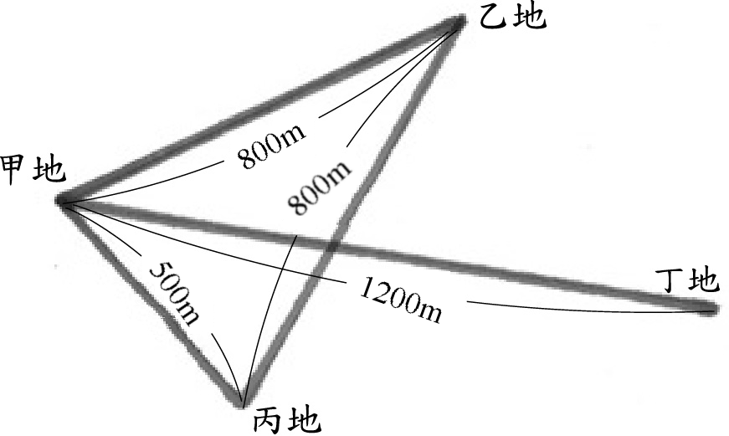
琪琪、貞貞、方方三人同時從甲地出發。琪琪從甲地經過乙地到丙地；貞貞從甲地到丁地；方方從甲地到丙地，如上圖。
(1)琪琪共走了幾公里幾公尺？
(2)貞貞走的路程比方方走的路程長還是短？相差幾公尺？
(3)琪琪上午9時30分從甲地出發，經過乙地到達丙地時是中午12時，琪琪從甲地到丙地共花了幾小時幾分？
(4)貞貞上午9時30分從甲地出發，走到丁地時是上午11時40分，共花了幾小時幾分？

- 一件工程日夜趕工，預定15日可以完成，目前已工作9日4小時，還需多久才能完工？
- 貝貝起床後，刷牙花了3分21秒，洗臉花了2分16秒，她用了多少時間刷牙和洗臉
- 小文從下午2時10分開始看書，到下午3時50分休息，她看了多久的書？
- 小如織一條圍巾要花2日8小時，織一件毛衣要花3日15小時，小如織一條圍巾和一件毛衣共要花多少時間？織一件毛衣比織一條圍巾多花多少時間？
- 小英看叢林故事上冊花了2小時48分，下冊花了1小時54分，她共花了多少時間看完叢林故事？上、下冊所花的時間相差多少？
- 修築道路的工程預定9日可完成，現在已花了4日6小時，還剩下多少時間才能完工？
- 棒球比賽在下午1時35分開打，在下午5時17分結束，這場棒球比賽打了多久？
- 美華跟同學約好上午11時20分去逛街，走路到會合地點要花25分鐘，她最晚什麼時候要出發？
- 爸爸上午7時20分出門，要開55分鐘的車程才會到公司，爸爸幾時幾分會到公司？
- 小明和小華參加自行車比賽，小明花了85分鐘到達終點，小華花了1小時15分到達終點，誰比較快到達終點？快幾分鐘？

- 2顆電池剛好可使手電筒持續亮2日12小時，4顆電池可持續點亮幾日幾小時？
- 明美織一條圍巾要花9120分鐘，是幾日幾小時？
- 今天日出的時間是上午6時40分，日落的時間是下午5時30分，今天的白天和晚上相差多少時間？
- 111號公車每隔30分鐘開出1班車，上午5時50分開出第1班車。思怡想搭第2班車，不小心遲到而沒有搭上第2班車，改搭第3班車，等了23分鐘第3班車到站，思怡是在何時到達公車站？
- 某城市運動會從6月21日上午9時開幕典禮，到7月12日下午16時閉幕典禮，共舉辦了多久時間？
- 某天的日出時刻為上午5時48分，中午12時距日出與日落時間恰好相等。
(1)日落時刻為下午幾時幾分？
(2)這一天的白天和黑夜相差多少時間？
- 工人修築馬路，從上午10時37分到下午5時21分，若中午休息1小時30分，工人修築馬路花多少時間？
- (1)爸爸今天上午8時出差到高雄，預計37小時後返回台北，明天下午幾時可以到達台北？
(2)慈恩參加露營活動，經過了31小時後，在今日下午2時到家，慈恩露營活動是昨天上午幾時開始？

- 雅婷想搭下午3時52分的火車，從家裡到火車站要48分鐘，雅婷到火車站時，火車已經開走19分鐘，雅婷是什麼時候出門的？
- 大維在工廠上班，上午8時開始工作，下午4時下班，中午休息1小時10分，上、下午各休息20分鐘。
(1)大維每天實際工作的時間是多久？
(2)大維上午7時20分出門工作，下午4時57分回到家，如果大維準時上下班，他在路上的時間共有多久？
- 足球賽從29小時前開始舉行決賽，比賽結束時間是今天下午3時，足球賽決賽是在什麼時候開始？
- 東山國小運動會上午8時45分舉行開幕典禮。
(1)接力賽跑比賽時間從上午9時50分到上午11時38分，接力賽跑比賽時間是幾小時幾分？
(2)午餐時間為上午11時50分到下午1時15分，中間經過多少時間？
(3)下午1時34分到下午3時43分進行闖關遊戲，闖關遊戲的時間有多長？
(4)運動會預計下午4時30分結束，東山國小運動會共經過了幾小時幾分？

二、計算題：
- 3日14時－1日22時
- 4日8時－2日17時
- 2日19時＋5日6時
- 10日2時－6日20時
- 5日18時＋6日7時
- 2日13時＋1日7時
- 26時＋1日8時
- 4日11時＋7日19時
- 5日12時－1日7時
- 3日9時－1日13時

- 5時25分＋3時15分
- 2時43分－1時55分
- 3時26分－2時56分
- 4時18分－50分
- 11時8分－1時52分
- 12時28分－7時44分
- 10時24分－4時7分
- 4日20時＋3日12時
- 6日－2日14時
- 5時14分－1時58分

一、是非題：
- 答案：╳
- 答案：○
- 答案：╳
- 答案：○
- 答案：○
- 答案：○
- 答案：╳
- 答案：╳
- 答案：╳
- 答案：○
二、選擇題：
- 答案：③
- 答案：④
- 答案：②
- 答案：④
- 答案：③
- 答案：①
- 答案：①
- 答案：①
- 答案：①
- 答案：②
- 答案：③
- 答案：③
- 答案：②
- 答案：①
- 答案：②
- 答案：②
- 答案：①
- 答案：③
- 答案：③
- 答案：③
三、填填看：
- 答案：275
- 答案：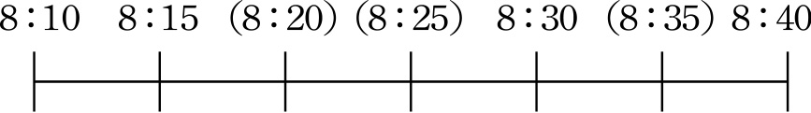
- 答案：25
- 答案：9
- 答案：5，30
- 答案：2，15
- 答案：6，0，30
- 答案：14
- 答案：12
- 答案：6
- 答案：10，55
- 答案：上，9，30
- 答案：10，45
- 答案：16
- 答案：8
- 答案：17
- 答案：11，5
四、看圖做做看：
- 答案：(1)
6，30
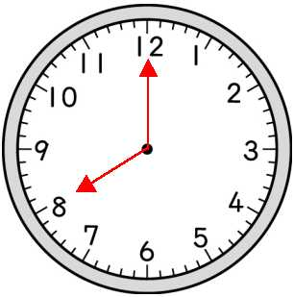
8，0
(2)
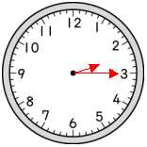
2，15
3，0
- 答案：(1)
2，32
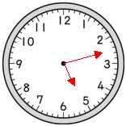
5，12
(2)
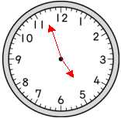
4，57
6，17
- 答案：(1)
9，52
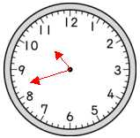
10，42
(2)
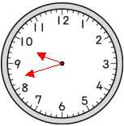
9，42
11，27
五、看圖填填看：
- 答案：35，7
- 答案：6，6
- 答案：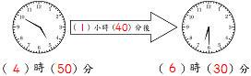
- 答案：6，30
- 答案：45，(或0.75)
- 答案：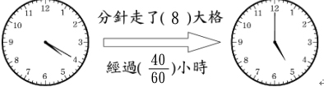
- 答案：上，9，45
- 答案：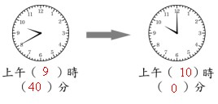
4，20
- 答案：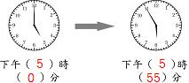
55
- 答案：下，3，25

